ГКУ Дирекция ДОгМ проведено координационное совещание с руководителями ГКОУ
28.03.2018
28 марта 2018 года при организации ГКУ Дирекция ДОгМ было проведено координационное совещание с руководителями государственных казённых образовательных учреждений.
В ходе встречи руководители ГКОУ обсудили организацию деятельности Учебно-методического объединения кадетских корпусов, изменение порядка взаимодействия с ГКОУ в части, касающейся материально-технического обеспечения, порядок проведения запланированных закупок для нужд ГКОУ и проведения приемки товаров.
По итогам совещания были приняты решения, способствующие эффективному взаимодействию ГКОУ, созданию единого кадетского пространства в корпусах ГКОУ, развитию конкурентоспособного образования, предоставляемого кадетскими корпусами, формированию централизованных закупок для ГКОУ, обеспечению проверки поставленных товаров условиям контракта и товарной накладной.
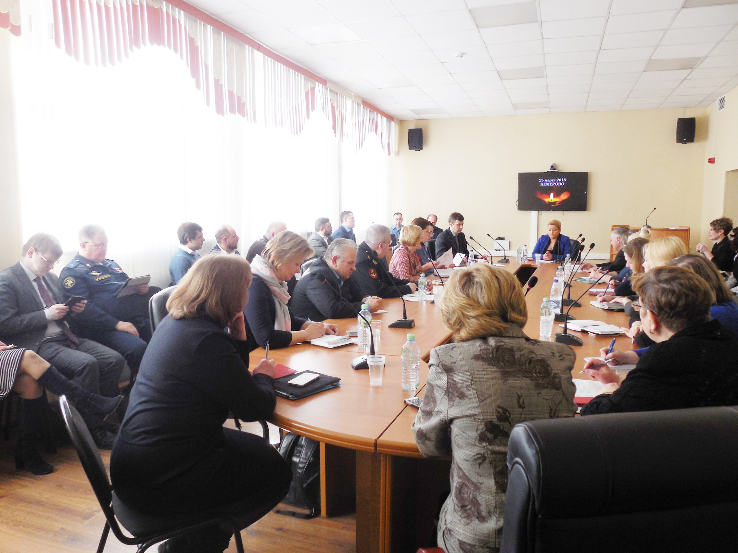
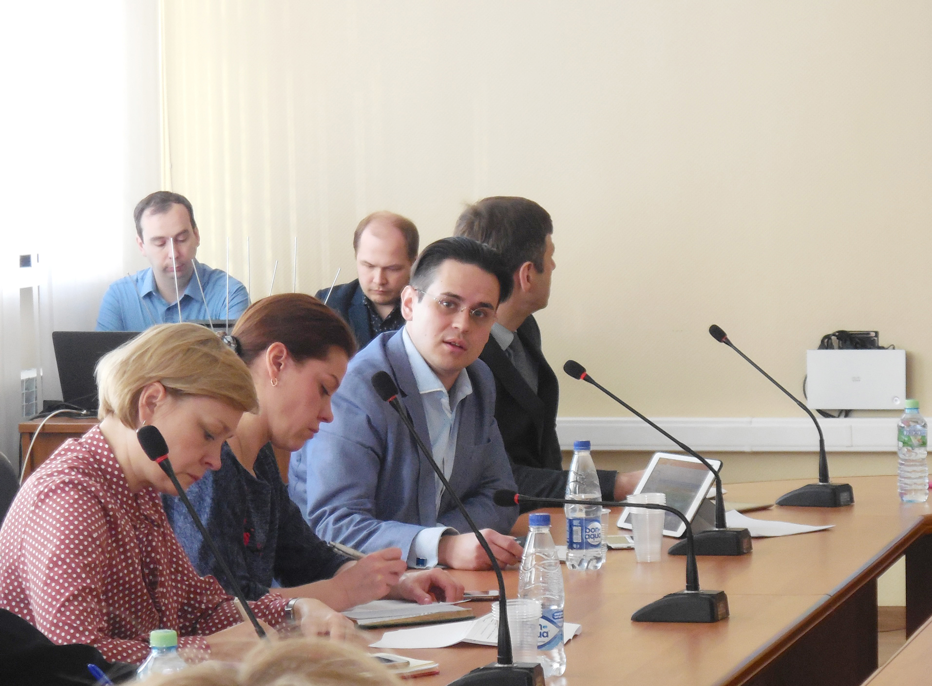
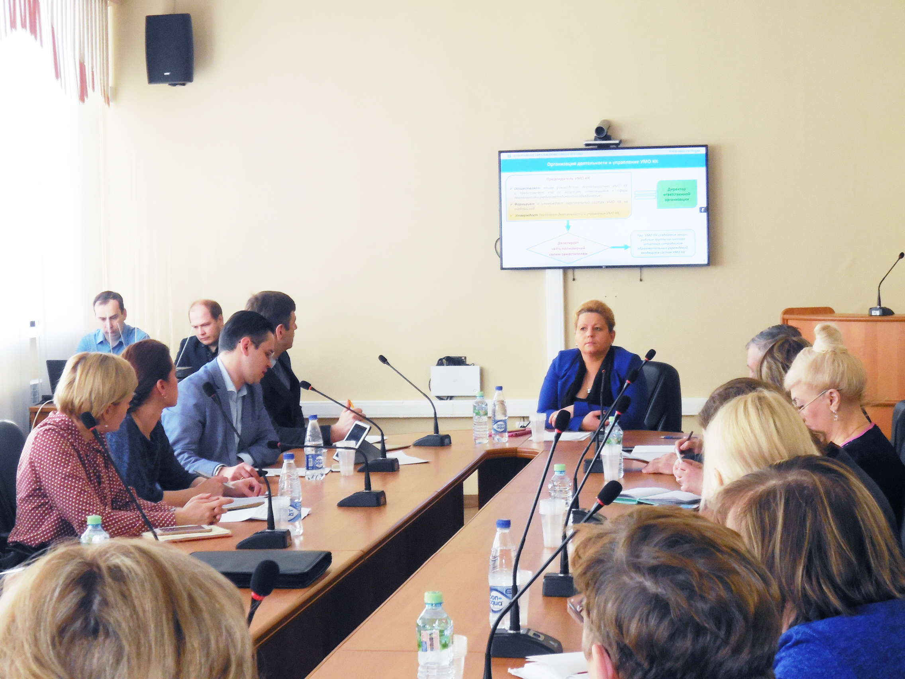
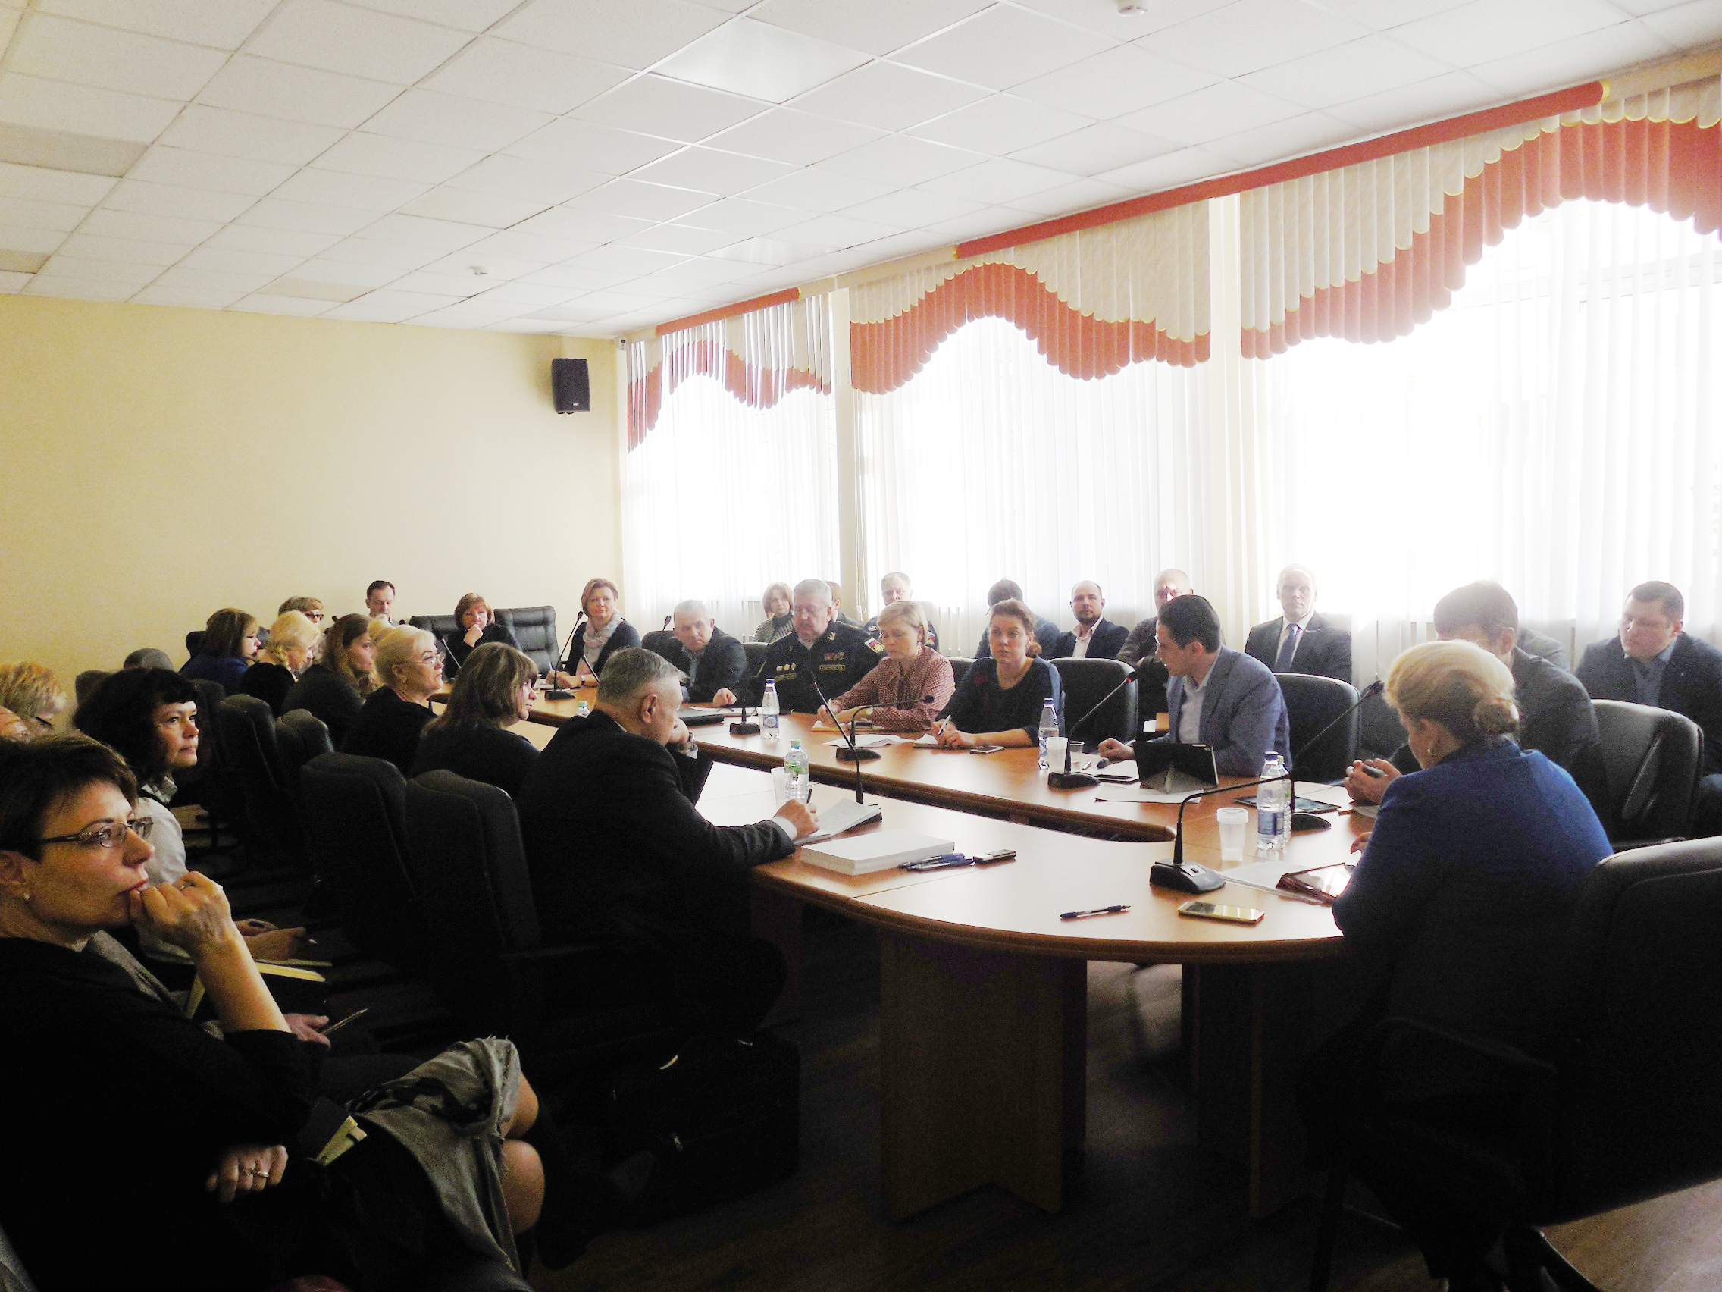

Адрес страницы: http://gaucto.mos.ru/presscenter/news/detail/7226005.html
Государственное автономное учреждение города Москвы «Центр технического оснащения и модернизации образования»

